ESCOLA _________________________________________________DATA:_____/_____/_____
PROF:______________________________________________________TURMA:____________
NOME:________________________________________________________________________

Leia a tira para responder às questões de 1 a 4:

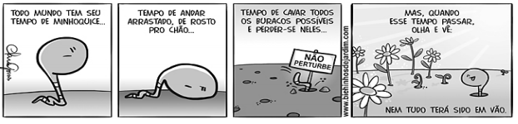
Disponível em: <http://bichinhosdejardim.com/>.

Questão 1 – A finalidade do texto é:
a) fazer rir
b) entreter
c) informar
d) fazer refletir

Questão 2 – O termo em destaque funciona como pronome indefinido em:
a) “Todo mundo tem seu tempo de minhoquice...”
b) “Tempo de andar arrastado, de rosto pro chão...”
c) “[...] e perder-se neles...”
d) “Mas, quando esse tempo passar [...]”

Questão 3 – “Nem tudo terá sido em vão.”. Identifique o pronome indefinido que compõe essa parte da tira:
______________________________________________________________________________

Questão 4 – O pronome identificado na questão anterior classifica-se como:
( ) pronome indefinido substantivo
( ) pronome indefinido adjetivo

Questão 5 – Sublinhe os termos que funcionam como pronomes indefinidos nas frases a seguir:
a) Cada povo tem as suas tradições.
b) Alguns funcionários ficaram insatisfeitos com as mudanças.
c) Eles estudaram durante muito tempo.
d) Tanta coisa precisa ser analisada naquele projeto!

